En esta práctica se implementará el sistema del caso de estudio de una empresa de alquiler de equipos.

Todos los equipos tienen un código, descripción, marca y su costo de alquiler. Los equipos pueden ser impresoras y computadoras.

De las computadoras se registra tamaño de la pantalla, procesador, disco, memoria, sistema operativo y otras características(Todos tipo String).

De las impresoras se registra el sistema de impresión(Toner-Laser) y si tiene conexión vía wifi.

El sistema permitirá registrar el alquiler de equipos mediante la generación de órdenes de alquiler. En la orden se registra la fecha, cliente, cantidad de días de alquiler y los equipos alquilados.

De los clientes se registra la cédula, nombre, dirección, teléfono e email.

El sistema debe permitir entonces agregar y eliminar equipos, clientes y órdenes.

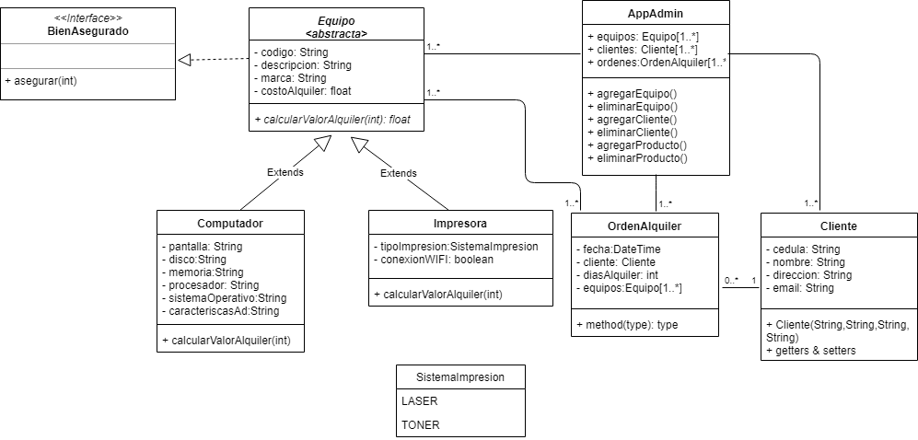

En base al diagrama realice lo siguiente:

* Cree un nuevo archivo para el tipo enum TipoImpresion que es un atributo de impresora. El archivo TipoImpresion.java tendra el siguiente contenido:

public enum TipoImpresion {

LASER,TONER;

}

* Escriba la interfaz BienAsegurado
* Implemente las clases Equipo, Computador, Impresora. Defina un constructor en cada clase para inicializar todos sus atributos. En las clases hijas haga uso de super en el constructor.
* El método calcularValorAlquiler recibe el número de días que el equipo estará alquilado y **devuelve** cuánto deberá pagar el cliente por el alquiler del equipo. Por el momento las dos clases usarán la misma fórmula (número días x precio de alquiler).
* El método asegurar lo implementará la clase Equipo. Por ahora en este método imprima por consola: El bien ha sido asegurado

Las otras clases las implementaremos en la sesión del martes.